- ПРОЕКТИРОВАНИЕ БАЗЫ ДАННЫХ ГРУППА

  - Анализ предметной области

Запросы:
      - Вывести номера групп.
      - Вывести отделение, к которому относится заданная группа.
      - Вывести курс, на котором учится заданная группа.
      - Вывести ФИО курсантов старше 18 лет.
      - Вывести количество курсантов, обучающихся в определенной группе.
Сущности и атрибуты:
Группа: Номер группы, Отделение, Курс, Число курсантов.
Курсант: Номер студенческого билета, ФИО, Дата рождения, Телефон, Адрес.
Сущности «Группа» и «Курсант» относятся друг к другу как 1:N, т.к. в одной группе может учиться много курсантов.
Связи:
Курсант – Учится в – Группа.
Ключи:
Группа: первичный ключ – Номер группы.
Курсант: первичный ключ – Номер студенческого билета. Внешний ключ – Номер группы.

  - ER-диаграмма (сущность – связь)

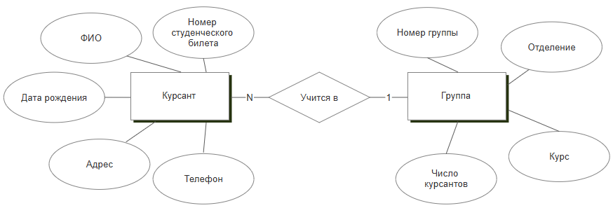

Рисунок 1.1 ER-диаграмма

  - Инфологическая модель

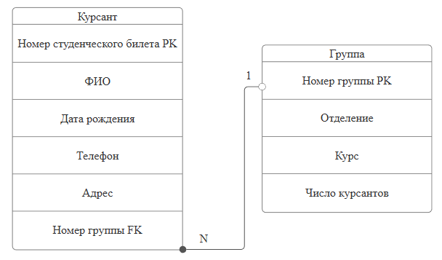

Рисунок 1.2 Инфологическая модель

  - Логическая модель

Таблица 1.1 – сущность «Группа»
Поле | Тип | Размер
Номер группы | INTEGER | 6
Отделение | TEXT | 30
Курс | INTEGER | 6
Число учащихся | INTEGER | 6
На 1 запись – 48 байт
На 100 записей – 4800 байт

Таблица 1.2 – сущность «Курсант»
Поле | Тип | Размер
Номер студенческого билета | INTEGER | 6
ФИО | TEXT | 60
Дата рождения | TEXT | 10
Телефон | TEXT | 12
Адрес | TEXT | 40
Номер группы | INTEGER | 6
На 1 запись – 134 байт
На 100 записей – 13400 байт

Всего база данных займет: 18200 байт.

